**BỘ CÔNG THƯƠNG**

**TRƯỜNG ĐẠI HỌC CÔNG NGHIỆP THỰC PHẨM TPHCM**

**KHOA CÔNG NGHỆ THÔNG TIN**

**MÔN** ****CÔNG NGHỆ PHẦN MỀM**

**ĐỀ TÀI: PHẦN MỀM QUẢN LÝ SIÊU THỊ**

**Nhóm tác giả:** Tôn Võ Thủy Tiên

Dương Ngọc Huy

Nguyễn Quốc Đại

Kiều Hữu Thành

Đoàn Thành Công

**Người hướng dẫn:**Nguyễn Thị Bích Ngân

**Chuyên ngành:** Công nghệ thông tin

**Niên khóa:** 2016-2020

Thành phố Hồ Chí Minh,tháng 10 năm 2019

# **LỜI CẢM ƠN**

Để hoàn thành đề tài này, nhóm xin gửi lời cám ơn đến khoa Công Nghệ Thông Tin Đại học Công Nghiệp Thực Phẩm TPHCM đã tổ chức giảng dạy môn học này để sinh viên có được những kiến thức cơ bản trong việc khảo sát và xây dựng một cơ sở dữ liệu trong thực tế. Tiếp theo nhóm xin cảm ơn các bạn bè xung quanh đã hỗ trợ cũng như giúp đỡ nhóm trong các vấn đề khó giải quyết của đề tài. Được chia sẻ kinh nghiệm cũng như thảo luận với các bạn đã giúp nhóm tiến bộ hơn trong việc nghiên cứu đề tài.

Quan trọng nhất, nhóm muốn cảm ơn cô Nguyễn Thị Bích Ngân là giáo viên hướng dẫn đã giảng dạy cũng như cung cấp nguồn tài liệu quý giá. Nguồn kiến thức và cách giảng dạy của cô đã giúp nhóm tiếp thu bài học một cách tốt nhất, hiểu các vấn đề cần thiết và áp dụng vào đề tài “Phần mềm quản lý siêu thị” này. Ngoài ra cô là người đã chỉ ra được những vấn đề cần thiết, những lưu ý dành riêng cho đề tài này. Những thông tin từ phía cô một phần đã trở thành những ý tưởng áp dụng vào đề tài, khiến nó trở nên gần gũi với thực tế.

Cuối cùng, xin cảm ơn tất cả những người đã và đang đọc đề tài này. Ý kiến của mọi người chính là nguồn động lực to lớn để nhóm hoàn thiện và phát huy những ưu điểm của đề tài. Từ đó có thể mang đề tài vào thực tế để hỗ trợ nhiều hơn cho công việc quản lý siêu thị.

Lời nói cuối cùng là lời chúc sức khỏe và thành công đến tất cả mọi người. Xin chân thành cảm ơn.

**NHÓM TÁC GIẢ**

# **MỤC LỤC**

**LỜI CẢM ƠN** 2

**MỤC LỤC** 3

**DANH MỤC VIẾT TẮT** 5

**DANH MỤC HÌNH ẢNH** 6

**CHƯƠNG 1: TỔNG QUAN** 7

1.1 GIỚI THIỆU ĐỀ TÀI 7

1.2 MỤC TIÊU VÀ PHẠM VI ĐỀ TÀI 8

1.2.1 MỤC TIÊU ĐỀ TÀI 8

1.2.2 PHẠM VI ĐỀ TÀI 8

**1.3** KHẢO SÁT HỆ THỐNG 8

1.3.1 MÔ HÌNH THỂ HIỆN NGHIỆP VỤ CHỨC NĂNG BPM 8

1.3.2 MÔ HÌNH USE CASE 13

1.3.3 BIỂU MẪU 14

**CHƯƠNG 2: PHÂN TÍCH HỆ THỐNG** 16

2.1 PHÂN TÍCH DỮ LIỆU 16

2.1.1 MÔ HÌNH ERD 16

2.1.2 MÔ TẢ THỰC THỂ 17

2.2 PHÂN TÍCH XỬ LÝ 23

2.2.1 MÔ HÌNH PHÂN CẤP CHỨC NĂNG 23

2.2.2 MÔ HÌNH DFD 24

CHƯƠNG 3: THIẾT KẾ HỆ THỐNG 27

3.1 MÔ HÌNH QUAN HỆ 27

3.2 RÀNG BUỘC TRỌN VẸN 28

3.2.1 RÀNG BUỘC CÓ BỐI CẢNH TRÊN MỘT QUAN HỆ 28

3.2.2 RÀNG BUỘC CÓ BỐI CẢNH TRÊN NHIỀU QUAN HỆ 33

**CHƯƠNG 4: TỔNG KẾT** 35

4.1 KẾT QUẢ ĐẠT ĐƯỢC 35

4.1.1 VỀ KIẾN THỨC 35

4.1.2 VỀ SẢN PHẨM 35

4.2 ĐIỂM HẠN CHẾ 35

4.3 HƯỚNG PHÁT TRIỂN 35

**TÀI LIỆU THAM KHẢO** 36

# **DANH MỤC VIẾT TẮT**

|  |  |  |
| --- | --- | --- |
| **Viết tắt** | **Tiếng Anh** | **Tiếng Việt** |
| NV |  | Nhân viên |
| CMND |  | Chứng minh nhân dân |
| SDT |  | Số điện thoại |
| CSDL |  | Cơ sở dữ liệu |
| BPM | Business Process Diagram | Quy trình quản lí nghiệp vụ |
| ERD | Entity Relationship Diagram | Mô hình dòng dữ liệu |
| BFD | Business Function Diagram | Mô hình phân rã chức năng |
| DFD | Data flow diagram | Mô hình dòng dữ liệu |

# **DANH MỤC HÌNH ẢNH**

**Hình 1.1:Mô hình BPM mô tả quy trình kiểm kê hàng tồn** 9

**Hình 1.2:Mô hình BPM mô tả quy trình nhập hàng** 10

**Hình 1.3:Mô hình BPM mô tả quy trình thanh toán** 12

**Hình 1.4:Mô hình UseCase** 13

**Hình 1.5:Hóa đơn mua hàng** 14

**Hình 1.6:Phiếu báo cáo thiếu hàng** 15

**Hình 1.7:Phiếu xuất kho** 15

**Hình 2.1: Mô hình ERD quản lý siêu thị** 16

**Hình 2.2:Mô hình phân cấp chức năng quản lí siêu thị** 23

**Hình 2.3:Mô hình DFD mức ngữ cảnh** 24

**Hình 2.4:Mô hình DFD mức đỉnh** 24

**Hình 2.5:Mô hình mức dưới đỉnh- nhập hàng** 25

**Hình 2.6:Mô hình mức dưới đỉnh- bán hàng** 25

**Hình 2.7:Mô hình mức dưới đỉnh – Quản lí khách hàng** 26

**Hình 2.8:Mô hình mức dưới đỉnh – Quản lí thống kê** 26

**Hình 3.1:Lược đồ quan hệ cơ sở dữ liệu Quản lý siêu thị** 27

# **TỔNG QUAN**

## GIỚI THIỆU ĐỀ TÀI

BigC là một chuỗi hệ thống siêu thị bán lẻ lớn ở Việt Nam. Hệ thống siêu thị Big C hoạt động kinh doanh theo mô hình “Trung tâm thương mại” hay “Đại siêu thị” là hình thức kinh doanh bán lẻ hiện đại đang được triển khai tại nhiều nước trên thế giới. Với các loại ngành hàng phong phú, trung tâm thương mại lớn, thoáng mát kết hợp với nhiều loại hình dịch vụ giải trí, tiêu chí “Giá luôn rẻ” và cam kết hàng chất lượng, BigC luôn là điểm đến mà nhiều gia đình chọn lựa khi mua sắm vào các dịp cuối tuần.

Về quy mô, hệ thống siêu thị big c việt nam có tổng cộng 33 siêu thị big c trên 20 tình, thành trên toàn quốc. Tại các trung tâm thương mại và đại siêu thị Big C, phần lớn không gian được dành cho hàng tiêu dùng và thực phẩm với giá cả hợp lý và chất lượng được kiểm soát. Sản phẩm kinh doanh tại các siêu thị Big C có thể được chia ra thành 5 ngành chính, như sau:

Thực phẩm tươi sống: thịt gia súc, gia cầm, thủy hải sản, trái cây và rau củ, thực phẩm chế biến, thực phẩm đông lạnh, thực phẩm bơ sữa, bánh mì.

Thực phẩm khô: Gia vị, nước giải khát, nước ngọt, rượu, bánh snack, hóa phẩm, mỹ phẩm, thực phẩm cho thú cưng và những phụ kiện.

Hàng may mặc và phụ kiện: thời trang nam, nữ, trẻ em và trẻ sơ sinh, giày dép và túi xách.

Hàng điện gia dụng: các sản phẩm điện gia dụng đa dạng bao gồm thiết bị trong nhà bếp, thiết bị giải trí tại gia, máy vi tính, các dụng cụ và các thiết bị tin học.

Vật dụng trang trí nội thất: bàn ghế, dụng cụ bếp, đồ nhựa, đồ dùng trong nhà, những vật dụng trang trí, vật dụng nâng cấp, bảo trì và sửa chữa, phụ kiện di động, xe gắn máy, đồ dùng thể thao và đồ chơi.

Big C luôn đề ra mục tiêu làm hài lòng khách hàng mỗi ngày với những nỗ lực không mệt mỏi về Giá cả - Chất lượng - Dịch vụ. Quyết tâm trở thành một doanh nghiệp công dân gương mẫu, bên cạnh hoạt động kinh doanh, Big C còn đặc biệt chú trọng đến các chương trình phát triển bền vững như tiết kiệm điện, bảo vệ môi trường, hoạt động xã hội,...

Với sự nỗ lực không ngừng của tập thể hơn 8.000 thành viên, siêu thị BigC tự hào giới thiệu đến người tiêu dùng trên toàn quốc những không gian mua sắm hiện đại, thoáng mát, thoải mái với chủng loại hàng hóa đa dạng, phong phú, chất lượng kiểm soát và giá cả hợp lý, đi cùng với những dịch vụ khách hàng thật hiệu quả. bên cạnh đó, tất cả các siêu thị bigc trên toàn quốc đều cung cấp những kinh nghiệm mua sắm với nhiều dịch vụ tiện ích cho khách hàng.

Hiện nay, mỗi chi nhánh của BigC trung bình phải tiếp hơn hàng chục nghìn lượt khách và bán hơn hàng triệu sản phẩm mỗi ngày. Do đó hệ thống siêu thị đôi khi xảy ra các tình trạng tiêu cực như:

* Mất cắp hàng hóa trong các quầy hàng gây thiệt hại về kinh tế.
* Chênh lệch về mặt tiền bạc trong khâu thanh toán.
* Một số lượng hàng trong kho bị quá hạn do các lỗi sơ suất trong kiểm duyệt.

Nhằm hạn chế các tình trạng tiêu cực trong quá trình hoạt động cũng như tăng thêm niềm tin của khách hàng. Siêu thị BigC rất cần một hệ thống quản lý chặt chẽ các khâu trong siêu thị, lưu trữu thông tin để tiện cho việc kiểm kê cũng như đối chiếu. Do đó, phần mềm quản lý siêu thị BigC ra đời như một giải pháp cần thiết để giám sát và quản lí hoạt động của siêu thị.

## MỤC TIÊU VÀ PHẠM VI ĐỀ TÀI

### MỤC TIÊU ĐỀ TÀI

* Quản lý danh sách ngành hàng và hàng hóa trong siêu thị
* Quản lý việc nhập hàng, bán hàng.
* Lưu trữ thông tin hóa đơn bán hàng cho khách hàng, phiếu nhập hàng, đặt hàng cho nhà cung cấp.
* Quản lý thông tin khách hàng thân thiết.
* Thống kê lượng hàng hóa trong kho.
* Thống kê doanh thu theo tháng, theo quý.
* Thống kê lượng hàng bán được của thu ngân để tiến hành thưởng theo quý.

### PHẠM VI ĐỀ TÀI

Để tài được thực hiện nhằm quản lý hoạt động mua và bán hàng trong siêu thị. Lưu trữ thông tin về khách hàng và các ngành hàng.

## KHẢO SÁT HỆ THỐNG

### MÔ HÌNH THỂ HIỆN NGHIỆP VỤ CHỨC NĂNG BPM

* **Quy trình kiểm kê hàng tồn**

Để tránh thất thoát hàng hóa trong siêu thị, cũng như nắm được lượng hàng gần hết hạn sử dụng để xử lý, mỗi 2 tuần, trưởng các quầy hàng sẽ yêu cầu nhân viên quầy và nhân viên kho thực hiện kiểm kê. Sau khi tiếp nhận các yêu cầu từ trưởng quầy, các nhân viên ở khu vực sẽ dùng những biểu mẫu kiểm kê có sẵn để kiểm kê hàng trên kệ hàng và hàng còn trong kho. Với hàng trên kệ, sau khi đã kiểm kê và tổng kết số lượng cũng như thông tin hạn sử dụng, nếu hàng bị hụt, nhân viên quầy có thể yêu cầu bên kho cung cấp số lượng hàng lên quầy. Với nhân viên kho, phải kiểm kê đúng số lượng hiện tại, hạn sử dụng cũng như tình trạng hàng hóa có bị hư hỏng nhiều hay không. Sau khi tiến hành xong, nhân viên quầy sẽ tổng hợp thông tin và gửi bản báo cáo chi tiết cho trưởng quầy. Các công việc xử lý thất thoát, xử 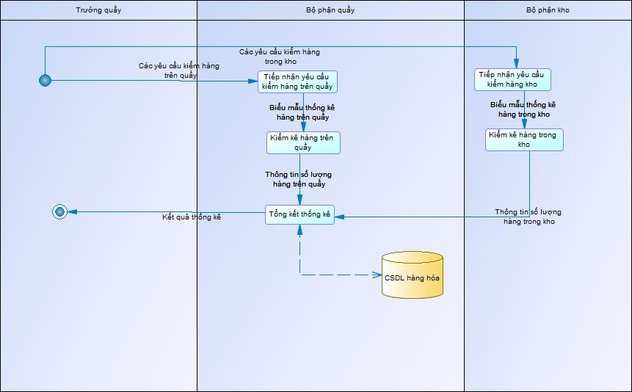lý hàng hư hỏng hay yêu cầu nhập hàng mới sẽ do trưởng quầy quyết định sau.

**Hình 1.1:Mô hình BPM mô tả quy trình kiểm kê hàng tồn**

* **Quy trình nhập hàng**

Sau khi đã kiểm kê lượng hàng tồn trong kho, với những mặt hàng số lượng còn ít, siêu thị sẽ lập đơn hàng để đặt hàng nhà cung cấp. Sau khi tiếp nhận đơn hàng, nhà cung cấp sẽ kiểm tra lại thông tin đơn hàng với các mặt hàng đã hợp lệ hay chưa, nếu sai sót, nhà cung cấp sẽ báo lại với bên siêu thị để xác nhận sai sót và điều chỉnh lại cho phù hợp. Sau khi đơn hàng đã hợp lệ và không còn vấn đề về đơn hàng, nhà cung cấp sẽ thỏa thuận việc thanh toán với bên siêu thị. Có thể trả tiền trước khi nhận hàng hoặc trả trước một khoảng tiền rồi sau khi nhập sẽ trả hết. Sau khi đã thanh toán, bên nhà cung cấp sẽ lập đơn hàng và hóa đơn nhập cho siêu thị. Tiếp theo là tiến hành giao hàng cho bên siêu thị. Bên siêu thị nhận hàng và kiểm tra lại chất lượng cũng như thông tin hàng. Nếu hàng hóa đã đạt yêu cầu và đủ số lượng theo hóa đơn nhập thì siêu thị sẽ nhập 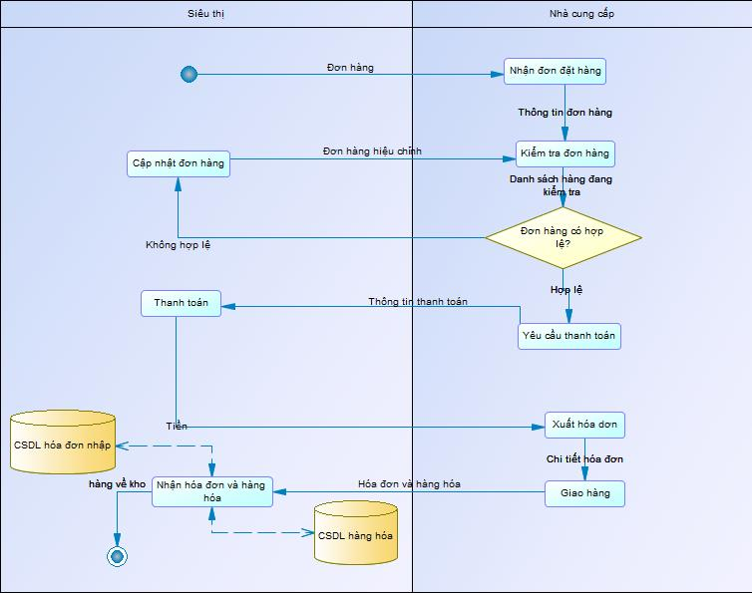hàng vào kho và lưu lại thông đin hóa đơn nhập.

**Hình 1.2:Mô hình BPM mô tả quy trình nhập hàng**

* **Quy trình bán hàng**

Khách hàng sau khi đã lựa chọn đầy đủ các mặt hàng cần thiết sẽ đến quầy thu ngân để tiến hành thanh toán. Thu ngân nhận các mặt hàng từ khách hàng và kiểm tra thông tin cũng như chất lượng hàng hóa trước khi thanh toán. Thu ngân sẽ dùng máy scan mã vạch để lấy được giá của sản phẩm. Với các sản phẩm bị mất mã vạch hay khách hàng yêu cầu đổi sản phẩm khác vì chất lượng không tốt, thu ngân sẽ liên hệ nhân viên quầy cung cấp mã vạch mới hoặc sản phẩm mới tốt hơn. Nhân viên quầy sẽ đổi lại hàng mới cho thu ngân và tiếp tục quy trình thanh toán. Sau khi đã tính tổng số tiền phải trả bao gồm tổng tiền các sản phẩm trừ đi phần giảm giá hay khuyến mãi, thu ngân sẽ thông tin cho khách hàng số tiền cần thanh toán và thẻ thành viên nếu có. Khách hàng nhận yêu cầu thanh toán sẽ cung cấp thông tin thẻ (nếu có) và tiền mặt/ chuyển khoản. Thu ngân scan mã thẻ khách hàng bằng máy để hệ thống lưu lại trên hóa đơn, trả hóa đơn và tiền thừa cho khách hàng. Lưu lại thông tin hóa đơn lên hệ thống và điểm tích lũy cho khách hàng. Kết thúc quy trình thanh toán tiền hàng.

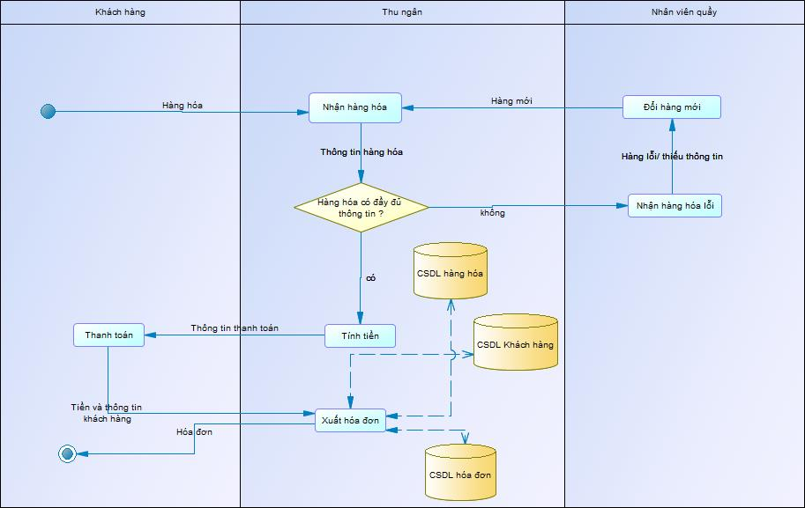

**Hình 1.3:Mô hình BPM mô tả quy trình thanh toán**

### MÔ HÌNH USE CASE

**Hình 1.4:Mô hình UseCase**

### BIỂU MẪU

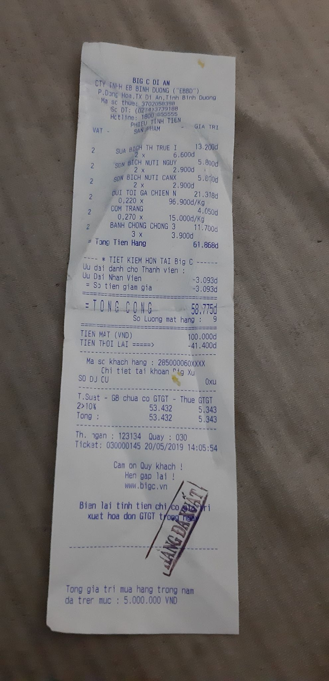

**Hình 1.5:Hóa đơn mua hàng**

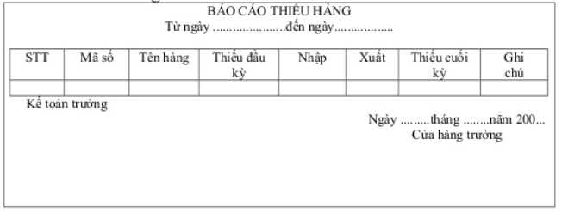

**Hình 1.6:Phiếu báo cáo thiếu hàng**

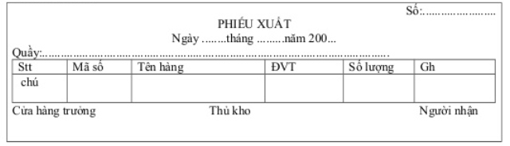

**Hình 1.7:Phiếu xuất kho**

# **PHÂN TÍCH HỆ THỐNG**

## PHÂN TÍCH DỮ LIỆU

**Hình 2.1: Mô hình ERD quản lý siêu thị**

### MÔ HÌNH ERD

### MÔ TẢ THỰC THỂ

* **KHACH_HANG**

|  |  |  |  |
| --- | --- | --- | --- |
| **TÊN THUỘC TÍNH** | **KIỂU DỮ LIỆU** | **ĐỘ DÀI** | **GHI CHÚ** |
| CMND | NUMBER | 10 | Khóa chính |
| TENKH | VARCHAR | 50 |  |
| PHAI | VARCHAR | 3 |  |
| DIACHI | VARCHAR | 100 |  |
| SDT | NUMBER | 10 |  |
| GHICHU | VARCHAR | 100 |  |
| * Thực thể đại hiện cho thông tin khách hàng. | | | |

* **THE_THANH_VIEN**

|  |  |  |  |
| --- | --- | --- | --- |
| **TÊN THUỘC TÍNH** | **KIỂU DỮ LIỆU** | **ĐỘ DÀI** | **GHI CHÚ** |
| MATHE | NUMBER | 10 | Khóa chính |
| NGAYCAP | DATE&TIME |  |  |
| TICHLUY | FLOAT | 3 |  |
| TINHTRANG | BOOLEAN |  |  |
| * Thực thể đại hiện cho thông tin thẻ thành viên. | | | |

* **HOA_DON**

|  |  |  |  |
| --- | --- | --- | --- |
| **TÊN THUỘC TÍNH** | **KIỂU DỮ LIỆU** | **ĐỘ DÀI** | **GHI CHÚ** |
| MAHD | CHAR | 10 | Khóa chính |
| NGAYLAP | DATE & TIME |  |  |
| TONGTIEN | FLOAT |  |  |
| GIAMGIA | FLOAT |  |  |
| TIENTHOI | FLOAT |  |  |

* **PHUONG_THUC_THANH_TOAN**

|  |  |  |  |
| --- | --- | --- | --- |
| **TÊN THUỘC TÍNH** | **KIỂU DỮ LIỆU** | **ĐỘ DÀI** | **GHI CHÚ** |
| MAPT | CHAR | 10 | Khóa chính |
| TENPT | VARCHAR | 20 |  |
| * Thực thể đại hiện cho thông tin phương thức thanh toán (tiền mặt/ thẻ tín dụng/phiếu mua hàng/…). | | | |

* **CHI_TIET_PTTT**

|  |  |  |  |
| --- | --- | --- | --- |
| **TÊN THUỘC TÍNH** | **KIỂU DỮ LIỆU** | **ĐỘ DÀI** | **GHI CHÚ** |
| SOTIEN | FLOAT |  |  |
| * Mối quan hệ giữa phương thức thanh toán và hóa đơn. | | | |

* **NHAN_VIEN**

|  |  |  |  |
| --- | --- | --- | --- |
| **TÊN THUỘC TÍNH** | **KIỂU DỮ LIỆU** | **ĐỘ DÀI** | **GHI CHÚ** |
| MANV | CHAR | 10 | Khóa chính |
| TENNV | VARCHAR | 50 |  |
| CHUCVU | VARCHAR | 50 |  |
| PHAI_NV | VARCHAR | 3 |  |
| DIACHI_NV | VARCHAR | 100 |  |
| SDT_NV | NUMBER | 10 |  |
| * Thực thể đại hiện cho thông tin nhân viên. | | | |

* **TAI_KHOAN**

|  |  |  |  |
| --- | --- | --- | --- |
| **TÊN THUỘC TÍNH** | **KIỂU DỮ LIỆU** | **ĐỘ DÀI** | **GHI CHÚ** |
| TENDN | CHAR | 20 | Khóa chính |
| MATKHAU | CHAR | 20 |  |
| QUYEN | VARCHAR | 5 |  |
| * Thực thể đại hiện cho thông tin tài khoản của mỗi nhân viên. | | | |

* **HANG_HOA**

|  |  |  |  |
| --- | --- | --- | --- |
| **TÊN THUỘC TÍNH** | **KIỂU DỮ LIỆU** | **ĐỘ DÀI** | **GHI CHÚ** |
| MASP | CHAR | 10 | Khóa chính |
| TENSP | VARCHAR | 50 |  |
| * Thực thể đại hiện cho thông tin hàng hóa. | | | |

* **BANG_GIA**

|  |  |  |  |
| --- | --- | --- | --- |
| **TÊN THUỘC TÍNH** | **KIỂU DỮ LIỆU** | **ĐỘ DÀI** | **GHI CHÚ** |
| NGAYBD | DATE |  | Khóa chính |
| NGAYKT | DATE |  |  |
| GIA_BAN | FLOAT |  |  |
| * Thực thể đại hiện cho thông tin giá sản phẩm. | | | |

* **KHUYEN_MAI**

|  |  |  |  |
| --- | --- | --- | --- |
| **TÊN THUỘC TÍNH** | **KIỂU DỮ LIỆU** | **ĐỘ DÀI** | **GHI CHÚ** |
| NGAYBD_KM | DATE |  | Khóa chính |
| NGAYKT_KM | DATE |  |  |
| GIAMGIA | FLOAT |  |  |
| * Thực thể đại hiện cho thông tin thẻ thành viên. | | | |

* **CHI_TIET_HD**

|  |  |  |  |
| --- | --- | --- | --- |
| **TÊN THUỘC TÍNH** | **KIỂU DỮ LIỆU** | **ĐỘ DÀI** | **GHI CHÚ** |
| SOLUONG_BAN | FLOAT |  |  |
| DONGIA_BAN | FLOAT |  |  |
| * Mối quan hệ giữa hóa đơn và hàng hóa. | | | |

* **DANH_MUC_SP**

|  |  |  |  |
| --- | --- | --- | --- |
| **TÊN THUỘC TÍNH** | **KIỂU DỮ LIỆU** | **ĐỘ DÀI** | **GHI CHÚ** |
| MALOAI | CHAR | 10 | Khóa chính |
| TENLOAI | VARCHAR | 50 |  |
| DVT | VARCHAR | 3 |  |
| * Thực thể đại hiện cho thông tin loại sản phẩm/ danh mục sản phẩm. | | | |

* **KHO_HANG**

|  |  |  |  |
| --- | --- | --- | --- |
| **TÊN THUỘC TÍNH** | **KIỂU DỮ LIỆU** | **ĐỘ DÀI** | **GHI CHÚ** |
| NGAY_KT | DATE |  | Khóa chính |
| SOLUONG_  BANDAU | FLOAT |  |  |
| SOLUONG_  NHAP | FLOAT |  |  |
| SOLUONG_  XUAT | FLOAT |  |  |
| SOLUONG_ THATTHOAT | FLOAT |  |  |
| * Thực thể đại hiện cho thông tin hàng trong siêu thị mỗi ngày. | | | | |

* **NHA_CUNG_CAP**

|  |  |  |  |
| --- | --- | --- | --- |
| **TÊN THUỘC TÍNH** | **KIỂU DỮ LIỆU** | **ĐỘ DÀI** | **GHI CHÚ** |
| MANCC | CHAR | 10 | Khóa chính |
| TEN_NCC | VARCHAR | 50 |  |
| DIACHI_NCC | VARCHAR | 100 |  |
| EMAIL_NCC | VARCHAR | 50 |  |
| SDT_NCC | NUMBER | 10 |  |
| * Thực thể đại hiện cho thông tin nhà cung cấp. | | | |

* **DON_DAT_HANG_NCC**

|  |  |  |  |
| --- | --- | --- | --- |
| **TÊN THUỘC TÍNH** | **KIỂU DỮ LIỆU** | **ĐỘ DÀI** | **GHI CHÚ** |
| MADDH | CHAR | 10 | Khóa chính |
| NGAYDAT | DATE |  |  |
| TONGTIEN_DDH | FLOAT |  |  |
| GHICHU_DDH | VARCHAR | 100 |  |
| * Thực thể đại hiện cho thông tin đơn đặt hàng đến nhà cung cấp. | | | |

* **CHI_TIET_DDH**

|  |  |  |  |
| --- | --- | --- | --- |
| **TÊN THUỘC TÍNH** | **KIỂU DỮ LIỆU** | **ĐỘ DÀI** | **GHI CHÚ** |
| SOLUONG_DAT | INT |  |  |
| DONGIA_DAT | FLOAT |  |  |
| * Mối quan hệ giữa đơn đặt hàng và hàng hóa. | | | |

* **PHIEU_NHAP**

|  |  |  |  |
| --- | --- | --- | --- |
| **TÊN THUỘC TÍNH** | **KIỂU DỮ LIỆU** | **ĐỘ DÀI** | **GHI CHÚ** |
| MAPN | CHAR | 10 | Khóa chính |
| NGAYLAP_PN | DATE |  |  |
| TONGTIEN_PN | FLOAT |  |  |
| * Thực thể đại hiện cho thông tin phiếu nhập hàng. | | | |

* **LO_HANG**

|  |  |  |  |
| --- | --- | --- | --- |
| **TÊN THUỘC TÍNH** | **KIỂU DỮ LIỆU** | **ĐỘ DÀI** | **GHI CHÚ** |
| MALO | CHAR | 10 | Khóa chính |
| NGAYSX | DATE |  |  |
| HANSD | DATE |  |  |
| SOLUONGNHAP | INT |  |  |
| SOLUONG_ TRENQUAY | INT |  |  |
| DONGIA_NHAP | FLOAT |  |  |
| * Thực thể đại hiện cho thông tin từng lô hàng nhập. | | | |

## PHÂN TÍCH XỬ LÝ

### MÔ HÌNH PHÂN CẤP CHỨC NĂNG

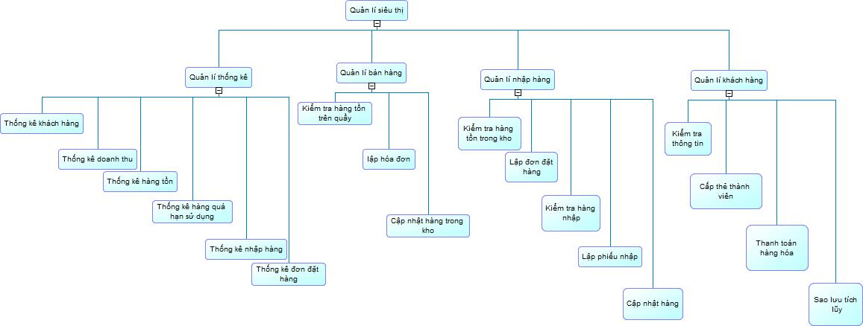

**Hình 2.2:Mô hình phân cấp chức năng quản lí siêu thị**

### MÔ HÌNH DFD

* 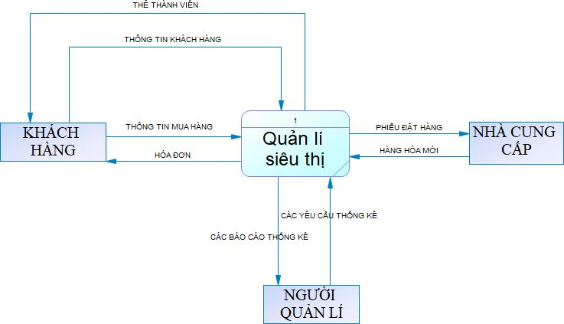**Mô hình mức ngữ cảnh**

**Hình 2.3:Mô hình DFD mức ngữ cảnh**

* 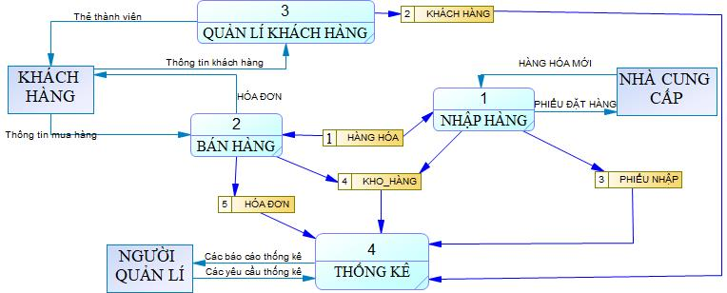**Mô hình mức đỉnh**

**Hình 2.4:Mô hình DFD mức đỉnh**

* **Mô hình mức dưới đỉnh**
* **Mô hình quản lí nhập hàng**

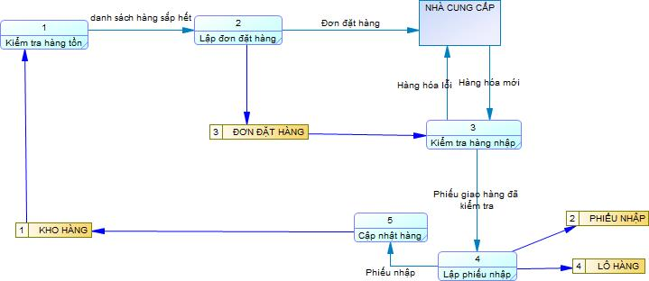

**Hình 2.5:Mô hình mức dưới đỉnh- nhập hàng**

* 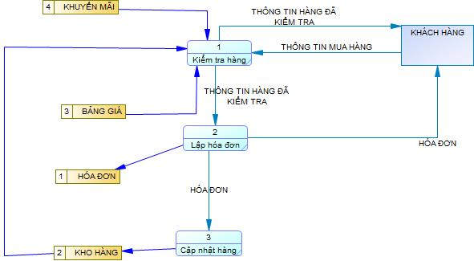**Mô hình quản lí bán hàng**

**Hình 2.6:Mô hình mức dưới đỉnh- bán hàng**

* **Mô hình quản lí khách hàng**

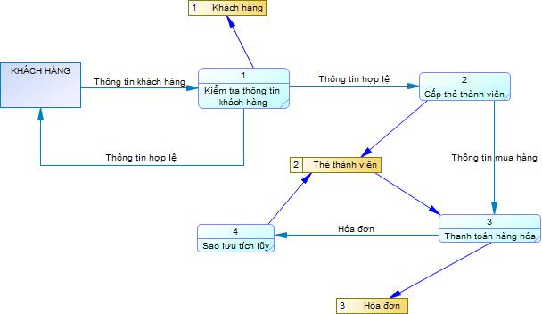

**Hình 2.7:Mô hình mức dưới đỉnh – Quản lí khách hàng**

* **Mô hình quản lí thống kê**

**Hình 2.8:Mô hình mức dưới đỉnh – Quản lí thống kê**

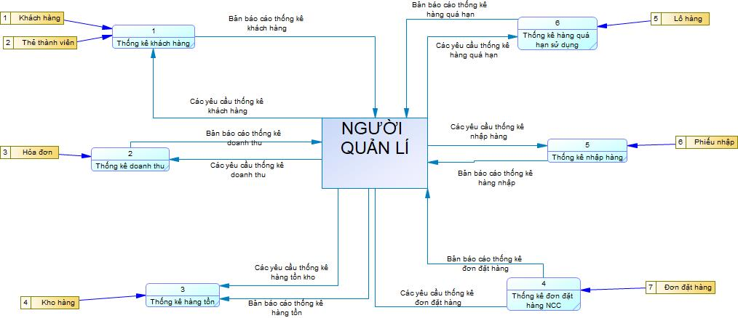

# THIẾT KẾ HỆ THỐNG

## MÔ HÌNH QUAN HỆ

**THIẾT KẾ LƯỢC ĐỒ CƠ SỞ DỮ LIỆU QUAN HỆ**



**Hình 3.1:Lược đồ quan hệ cơ sở dữ liệu Quản lý siêu thị**

## RÀNG BUỘC TRỌN VẸN

### RÀNG BUỘC CÓ BỐI CẢNH TRÊN MỘT QUAN HỆ

* **Ràng buộc liên bộ**

Được áp dụng cho toàn bộ các khóa trên các bảng. Ví dụ:

Phát biểu: **Mỗi nhân viên có duy nhất một mã nhân viên**:

Bối Cảnh: NHA_CUNG_CAP

Nội dung $∀t ∈NHACUNGCAP:t1 ≠t2;t1.TEN_NCC ≠t2.TEN_NCC$

Bảng tầm ảnh hưởng:

|  |  |  |  |
| --- | --- | --- | --- |
|  | Thêm | Xóa | Sửa |
| NHA_CUNG_CAP | + | - | +(TEN_NCC) |

* + - Áp dụng tương tự với các bảng có khóa chính trong cơ sở dữ liệu như: TENLOAI (DANH_MUC_SP), TENSP (HANGHOA)
* **Ràng buộc miền giá trị**

Phát biểu: **Số lượng đặt hàng và đơn giá đặt không nhỏ hơn 0**

Bối Cảnh: CHI_TIET_DDH

Nội dung :

$$∀t ∈CHI_ TIET_ DDH: (t.SOLUONGDAT≥0)∩(t.DONGIADAT≥0)$$

Bảng tầm ảnh hưởng:

|  |  |  |  |
| --- | --- | --- | --- |
|  | Thêm | Xóa | Sửa |
| CHI_TIET_DDH | + | - | +(SOLUONGDAT,DONGIADAT) |

Phát biểu: **Điểm tích lũy không nhỏ hơn 0**

Bối Cảnh: THE_THANH_VIEN

Nội dung $∀ttv ∈THE_THANH_VIEN: ttv.TICHLUY≥0$

Bảng tầm ảnh hưởng:

|  |  |  |  |
| --- | --- | --- | --- |
|  | Thêm | Xóa | Sửa |
| THE_THANH_VIEN | + | - | +(TICHLUY) |

Phát biểu: **Tổng tiền và tiền thối không nhỏ hơn 0**

Bối Cảnh: HOA_DON

Nội dung $∀hd∈HOA_DON: \left(hd.TONGTIEN≥0\right)∩\left(hd.TIENTHOI≥0\right)$

Bảng tầm ảnh hưởng:

|  |  |  |  |
| --- | --- | --- | --- |
|  | Thêm | Xóa | Sửa |
| THE_THANH_VIEN | + | - | +(TONGTIEN,TIENTHOI) |

Phát biểu: **Số tiền không nhỏ hơn 0**

Bối Cảnh: CHI_TIET_PTTT

Nội dung $∀tt ∈CHI_ TIET_ PTTT: tt.SOTIEN≥0$

Bảng tầm ảnh hưởng:

|  |  |  |  |
| --- | --- | --- | --- |
|  | Thêm | Xóa | Sửa |
| CHI_TIET_PTTT | + | - | +(SOTIEN) |

Phát biểu: **Giá bán không nhỏ hơn 0**

Bối Cảnh: BANG_GIA

Nội dung $∀bg ∈BANG_GIA: bg.GIA_BAN≥0$

Bảng tầm ảnh hưởng:

|  |  |  |  |
| --- | --- | --- | --- |
|  | Thêm | Xóa | Sửa |
| BANG_GIA | + | - | +(GIABAN) |

Phát biểu: **Số lượng bán và đơn giá bán không nhỏ hơn 0**

Bối Cảnh: CHI_TIET_HD

Nội dung :

$∀cthd∈CHI_TIET_HD: \left(cthd.SOLUONG_BAN≥0\right)∩\left(cthd.DONGIA_BAN≥0\right)$

Bảng tầm ảnh hưởng:

|  |  |  |  |
| --- | --- | --- | --- |
|  | Thêm | Xóa | Sửa |
| CHI_TIET_HD | + | - | +(SOLUONG_BAN,DONGIA_BAN) |

Phát biểu: **Số lượng ban đầu, Số lượng nhập, Số lượng xuất và số lượng thất thoát không nhỏ hơn 0**

Bối Cảnh: KHO_HANG

Nội dung

$∀kh∈KHO_HANG: \left(kh.SOLUONG_BANDAU≥0\right)∩\left(kh.SOLUONG_NHAP≥0\right)∩\left(kh.SOLUONG_XUAT≥0\right)∩\left(kh.SOLUONG_THATTHOAT≥0\right)$

Bảng tầm ảnh hưởng:

|  |  |  |  |
| --- | --- | --- | --- |
|  | Thêm | Xóa | Sửa |
| CHI_TIET_HD | + | - | +(SOLUONG_BANDAU, SOLUONG_NHAP, SOLUONG_XUAT, SOLUONG_THATTHOAT) |

Phát biểu: **Tổng tiền đơn đặt hàng không nhỏ hơn 0**

Bối Cảnh: DON_DAT_HANG_NCC

Nội dung $∀ddh ∈DON_DAT_HANG_NCC: ddh.TONGTIEN_DDH≥0$

Bảng tầm ảnh hưởng:

|  |  |  |  |
| --- | --- | --- | --- |
|  | Thêm | Xóa | Sửa |
| DON_DAT_HANG_NCC | + | - | +(TONGTIEN_DDH) |

Phát biểu: **Tổng tiền phiếu nhập không nhỏ hơn 0**

Bối Cảnh: PHIEU_NHAP

Nội dung $∀pn ∈PHIEU_NHAP: pb.TONGTIEN_PN≥0$

Bảng tầm ảnh hưởng:

|  |  |  |  |
| --- | --- | --- | --- |
|  | Thêm | Xóa | Sửa |
| PHIEU_NHAP | + | - | +(TONGTIEN_PN) |

Phát biểu: **Số lượng nhập, số lượng trên quầy và đơn giá nhập không nhỏ hơn 0**

Bối Cảnh: LO_HANG

Nội dung $∀l∈LO_HANG: \left(l.SOLUONGNHAP≥0\right)∩\left(l.SOLUONG_TRENQUAY≥0\right)∩\left(l.DONGIA_NHAP≥0\right)$

Bảng tầm ảnh hưởng:

|  |  |  |  |
| --- | --- | --- | --- |
|  | Thêm | Xóa | Sửa |
| CHI_TIET_HD | + | - | +(SOLUONG_NHAP, SOLUONG_TRENQUAY, DONGIA_NHAP) |

Phát biểu: **Phái chỉ là nam hoặc nữ**

Bối Cảnh: KHACK_HANG

Nội dung $∀kh ∈KHACH_HANG: kh.PHAI∈\{^{'}Nam^{'},^{'}Nữ'\}$

Bảng tầm ảnh hưởng:

|  |  |  |  |
| --- | --- | --- | --- |
|  | Thêm | Xóa | Sửa |
| KHACK_HANG | + | - | +(PHAI) |

Phát biểu: **Phái chỉ là nam hoặc nữ**

Bối Cảnh: NHAN_VIEN

Nội dung $∀nv ∈NHAN_VIEN: nv.PHAI_NV∈\{^{'}Nam^{'},^{'}Nữ'\}$

Bảng tầm ảnh hưởng:

|  |  |  |  |
| --- | --- | --- | --- |
|  | Thêm | Xóa | Sửa |
| NHAN_VIEN | + | - | +(PHAI) |

* **Ràng buộc liên thuộc tính**

Phát biểu: **Số lượng hàng trên quầy không lớn hơn số lượng hàng nhập**

Bối Cảnh: LO_HANG

Nội dung: $∀t ∈LO_HANG : t.SOLUONGNHAP≥t.SOLUONG_ TRENQUAY$

Bảng tầm ảnh hưởng:

|  |  |  |  |
| --- | --- | --- | --- |
|  | Thêm | Xóa | Sửa |
| LO_HANG | + | - | +(SOLUONGNHAP, SOLUONG_TRENQUAY) |

Phát biểu: **Ngày bắt đầu ở bảng giá phải nhỏ hơn ngày kết thúc**

Bối Cảnh: BANG_GIA

Nội dung $∀t ∈BANG_GIA : t.NGAYBD<t.NGAYKT$

Bảng tầm ảnh hưởng:

|  |  |  |  |
| --- | --- | --- | --- |
|  | Thêm | Xóa | Sửa |
| BANG_GIA | + | - | +(NGAYBD,NGAYKT) |

* + - Áp dụng tương tự cho các bảng KHUYEN_MAI

### RÀNG BUỘC CÓ BỐI CẢNH TRÊN NHIỀU QUAN HỆ

* **Ràng buộc tham chiếu**

Phát biểu: **Mỗi sản phẩm thuộc về một danh mục sản phẩm**

Bối Cảnh: HANGHOA, DANH_MUC_SP

Nội dung $∀t ∈HANGHOA, ∃u ∈DANH_MUC_SP: t.MALOAI=u.MALOAI$

Bảng tầm ảnh hưởng:

|  |  |  |  |
| --- | --- | --- | --- |
|  | Thêm | Xóa | Sửa |
| DANH_MUC_SP | - | + | +(MALOAI) |
| HANGHOA | + | - | +(MALOAI) |

* + - Áp dụng tương tự cho các bảng có khóa ngoại tham chiếu đến bảng khác
* **Ràng buộc liên bộ_liên quan hệ**

Phát biểu: **Mỗi hóa đơn có ít nhất 1 sản phẩm**

Bối Cảnh: HOA_DON, CHI_TIET_HD

Nội dung

$∀t ∈HOA_DON, ∃u ∈CHI_TIET_HD: t.MAHD=u.MAHD$

Bảng tầm ảnh hưởng:

|  |  |  |  |
| --- | --- | --- | --- |
|  | Thêm | Xóa | Sửa |
| HOADON | + | - | +(MAHD) |
| CHI_TIET_HD | - | + | +(MAHD) |

* + - Áp dụng tương tự cho bảng DON_DAT_HANG_NCC và bảng CHI_TIET_DDH
* **Ràng buộc liên thuộc tính_liên quan hệ**

Phát biểu: **Ngày lập phiếu nhập phải lớn hơn ngày lập đơn đặt hàng**

Bối Cảnh: PHIEU_NHAP, DON_DAT_HANG_NCC

Nội dung :

$∀t ∈PHIEU_NHAP, ∃u DON_DAT_HANG_NCC: t.MADDH=u.MADDH ∩ t.NGAYLAP_PN > u.NGAYDAT$

Bảng tầm ảnh hưởng:

|  |  |  |  |
| --- | --- | --- | --- |
|  | Thêm | Xóa | Sửa |
| PHIEU_NHAP | + | - | +(MADDH,NGAYLAP_PN) |
| DON_DAT_HANG_NCC | - | + | +(MADDH,NGAYDAT) |

* **Ràng buộc thuộc tính tổng hợp**

Phát biểu: **Tổng giá trị của một hóa đơn bằng tổng trị giá trong các chi tiết thuộc hóa đơn đó**

Nội Dung: $∀ hd ∈HOADON, hd.TONGTIEN=∑\left(ct ∈CHITIETHD, ct.MAHD=dh.MAHD\right)ct.SOLUONGBAN*CT.DONGIA$

|  |  |  |  |
| --- | --- | --- | --- |
|  | Thêm | Xóa | Sửa |
| HOA_DON | + | - | +(TONGTIEN) |
| CHI_TIET_HD | + | + | +(SOLUONG_BAN, DONGIA_BAN) |

Phát biểu**:Tổng giá trị phiếu nhập của một phiếu nhập bằng tổng trị giá các lô hàng nhập thuộc phiếu nhập đó**

Nội dung:

$∀ pn ∈PHIEUNHAP, pn.TONGTIEN=∑\left(lh ∈LOHANG, lh.MAPN=pn.MAPN\right)lh.SOLUONGNHAP*lh.DONGIANHAP$

|  |  |  |  |
| --- | --- | --- | --- |
|  | Thêm | Xóa | Sửa |
| PHIEUNHAP | + | - | +(TONGTIEN_PN) |
| LOHANG | + | + | +(SOLUONGNHAP, DONGIA_NHAP) |

# **TỔNG KẾT**

## KẾT QUẢ ĐẠT ĐƯỢC

### VỀ KIẾN THỨC

Về mặt kiến thức, nhóm đã đạt được các kết quả sau:

* Quy trình thực hiện một phần mềm trong thực tế.
* Bổ sung kiến thức về phân tích hệ thống.
* Hiểu về nghiệp vụ bán hàng trong siêu thị
* Nâng cao khả năng nghiên cứu, làm việc nhóm.

### VỀ SẢN PHẨM

* Bản phân tích thiết kế hệ thống.
* Một bản demo sản phẩm

## ĐIỂM HẠN CHẾ

Do thời gian tìm hiểu và quy mô hệ thống khá lơn nên sẽ xảy ra một số sai sót trong khâu phân tích và thiết kế.

Một số chức năng chưa được hoàn thiện, chưa thể sử dụng trong thực tế.

## HƯỚNG PHÁT TRIỂN

Từ đề tài môn học lần này, nhóm muốn phát triển lên thành một ứng dụng hoàn chỉnh sử dụng trong thực tế. Để có thể phát triển thì nhóm đặt ra các yếu cầu sau cho sản phẩm cuối cùng:

* Sản phẩm được xử lý lỗi một cách chỉnh chu và hoàn thiện.
* Sản phẩm có thể tích hợp nền tảng khác như website hay mobile.
* Sản phẩm đảm bảo thực hiện đúng các chức năng chính như: đăng nhập, đăng ký, đặt hàng, cập nhật thông tin tài khoản,…
* Sản phẩm đảm bảo được tính phát triển trong tương lai.

# **TÀI LIỆU THAM KHẢO**

[1]Ths. Hoàng Thị Liên Chi, Ths. Nguyễn Văn Lễ: (2015)Bài giảng Phân tích thiết kế hệ thống thông tin, Trường Đại học Công nghiệp Thực Phẩm TPHCM, TPHCM.

[2].Ths.Lâm Thị Họa Mi: (2018) Slide bài giảng Lập trình windows, Trường Đại học Công nghiệp Thực phẩm, TPHCM.

[3].Ths Bùi Công Danh (2019) Slide bài giảng Lập trình windows nâng cao, Trường Đại học Công nghiệp Thực phẩm, TPHCM.